***I det tørre regnvandsbassin er der to muligheder for at aflaste kloaksystemet:***

I nogle tørre bassiner er indløb og udløb samme sted, og det videre flow af regnvand styres af pumper, som først pumper, når der igen er plads i systemet.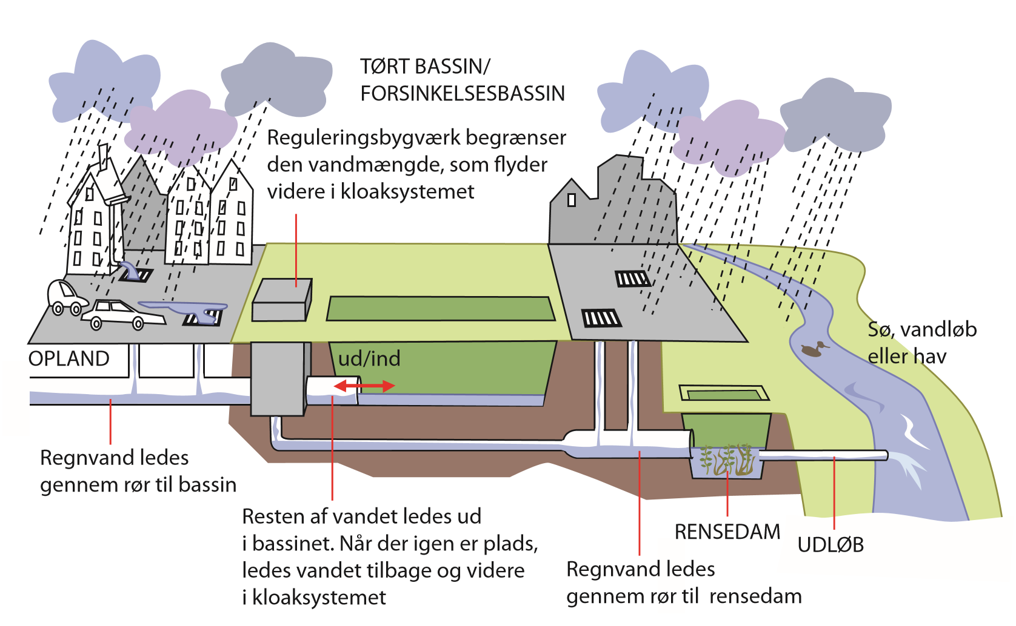

På andre tørre bassiner er udløbsrøret mindre end indløbsrøret og mængden af vand, der føres videre i kloaksystement, begrænses af størrelsen på udløbsrøret.

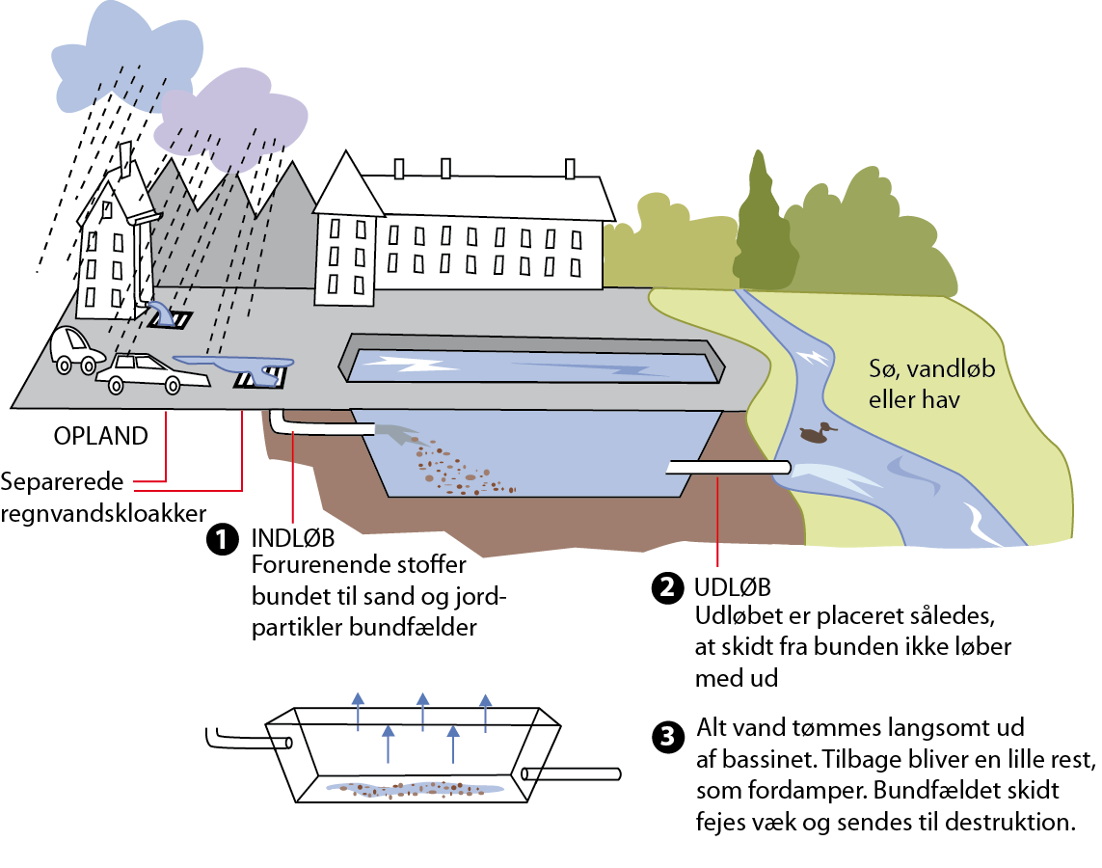

Det er den sidst nævnte type tørre bassin, som denne opgave kan bruges på!